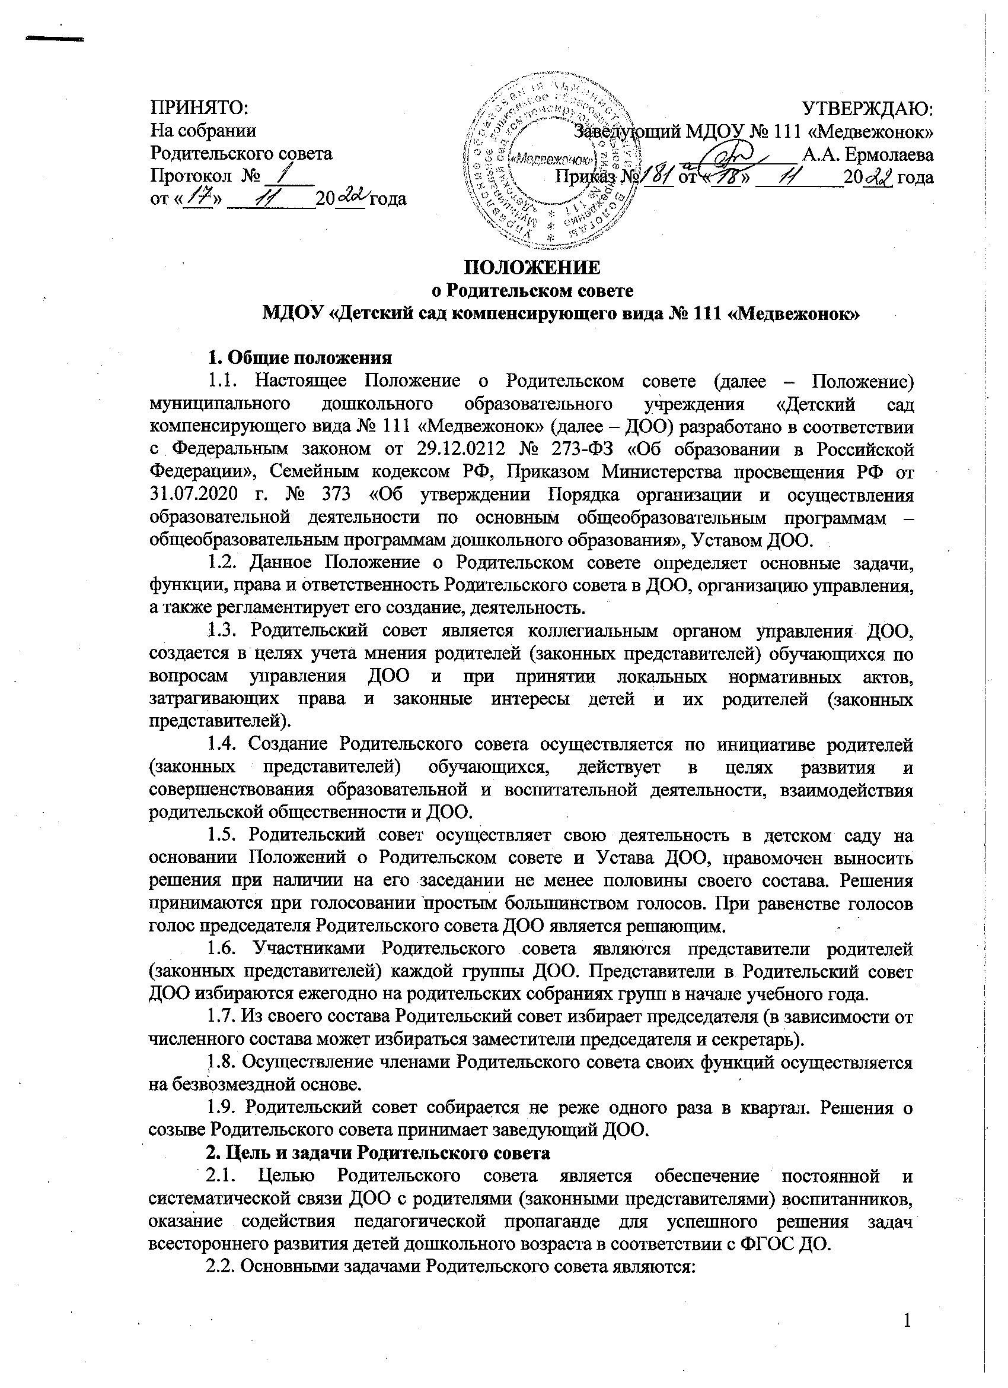

2.2.1 Содействие администрации ДОО:
- в совершенствовании условий для осуществления воспитательно-образовательной деятельности, охраны жизни и здоровья воспитанников, свободного развития личности;
- в защите законных прав и интересов воспитанников;
- в организации и проведении мероприятий в ДОО.
2.2.2. Организация взаимодействия с родителями (законными представителями) обучающихся ДОО по разъяснению их прав и обязанностей, значению всестороннего воспитания ребенка в семье.
3. Функции Родительского совета
3.1. Принимает участие в установлении связей педагогов с семьями обучающихся, в организации безопасных условий осуществления воспитательно-образовательной деятельности, в соблюдении санитарно-гигиенических правил и норм.
3.2. Содействует обеспечению оптимальных условий для организации воспитательно-образовательной деятельности.
3.3. Проводит разъяснительную и консультативную работу среди родителей (законных представителей) обучающихся об их правах и обязанностях.
3.4. Оказывает содействие в проведении конкурсов, соревнований и других общих мероприятий для обучающихся ДОО и активном участии в них родителей (законных представителей) детей.
3.5. Вносит на рассмотрение администрации ДОО предложения по вопросам организации воспитательно-образовательной деятельности в ДОО.
3.6. Оказывает содействие администрации ДОО в организации и проведении общих родительских собраний.
3.7. Совместно с администрацией ДОО контролирует организацию и качество питания воспитанников, своевременность и полноту медицинского обслуживания.
3.8. Рассматривает обращения в свой адрес, а также обращения по вопросам, отнесенным настоящим Положением к компетенции Родительского совета, по поручению заведующего ДОО.
3.9. Взаимодействует с педагогическим коллективом по вопросам предупреждения правонарушений, безнадзорности и беспризорности среди несовершеннолетних воспитанников.
3.10. Взаимодействует с общественными организациями по вопросам пропаганды традиций ДОО, режиму дошкольной жизни.
3.11. Взаимодействует с другими органами самоуправления ДОО по вопросам организации и проведении мероприятий в ДОО и другим вопросам, относящимся к компетенции Родительского совета.
3.12. Участвует в подготовке ДОО к новому учебному году.
4. Организация управления и деятельности
4.1. В состав Родительского совета входят представители - родители (законные представители) обучающихся.
4.2. Представители Родительского совета избираются ежегодно на групповых родительских собраниях в начале учебного года.
4.3. Количество членов Родительского совета определяется на родительском собрании группы самостоятельно.
4.4. Родительский совет выбирает из своего состава председателя и секретаря сроком на один учебный год.
4.5. Председатель организует деятельность Родительского совета.
4.6. Родительский совет работает по разработанному и принятому регламенту и плану, соответствующему планам работы ДОО.
4.7. Члены Родительского совета работают на общественных началах. Каждый член осуществляет свои функции только на безвозмездной основе.
4.8. На заседания Родительского совета ДОО могут быть приглашены:
- заведующий, педагогические и медицинские работники ДОО;
- представители общественных организаций, представители Учредителя и др.
4.9. Председатель организует деятельность Родительского совета ДОО:
- совместно с заведующим ДОО осуществляет подготовку и проведение заседаний данного Родительского совета;
- четко определяет повестку дня;
- контролирует выполнение решений Родительского совета;
- взаимодействует с заведующим ДОО по вопросам самоуправления.
4.10. Заседание Родительского совета ДОО правомочно, если на нем присутствовало не менее половины членов его состава.
4.11. Решения Родительского совета принимаются открытым или тайным голосованием большинством голосов присутствующих на нем членов. Форму голосования Родительский совет устанавливает в каждом конкретном случае.
4.12. Родительский совет подотчетен Общему родительскому собранию, перед которым периодически (не реже двух раз в год) отчитывается о выполнении ранее принятых решений.
5. Права и обязанности Родительского совета
5.1. Родительский совет имеет право:
- вносить предложения руководству и другим органам самоуправления ДОО по организации работы педагогического, медицинского и обслуживающего персонала и получать информацию о результатах их рассмотрения;
- обращаться за разъяснениями в учреждения и организации системы образования;
- заслушивать и получать достоверную информацию о состоянии образовательной и воспитательной деятельности от руководства ДОО, других органов самоуправления;
- принимать участие в обсуждении локальных актов ДОО, непосредственно относящихся к компетенции Родительского совета;
- осуществлять координацию деятельности групповых родительских комитетов;
- систематически проводить контроль качества питания в ДОО;
- свободно распространять информацию о своей деятельности;
- пропагандировать передовой опыт семейного воспитания;
- выносить общественное порицание родителям, уклоняющимся от воспитания детей в семье;
- устанавливать деловые контакты с общественными, государственными, муниципальными и иными предприятиями, профсоюзными и другими организациями по вопросам оказания помощи ДОО;
- выражать благодарность и поощрение родителям (законным представителям) воспитанников за активное взаимодействие с ДОО, оказание помощи в организации и проведении общих мероприятий и т.д.
5.2. Члены Родительского совета имеют право: принимать участие во всех проводимых Родительским советом мероприятиях; избирать и быть избранным в руководящие органы Родительского совета ДОО; участвовать в обсуждении любых вопросов деятельности Родительского совета и вносить предложения по улучшению его работы; выйти из числа членов Родительского совета по собственному желанию.
5.3. Члены Родительского совета обязаны: участвовать в работе Родительского совета и выполнять его решения; участвовать в мероприятиях, проводимых родительским комитетом групп.
5.4. Председатель Родительского совета может присутствовать (с последующим информированием Родительского совета) на отдельных заседаниях Педагогического совета, других органах самоуправления по вопросам, непосредственно относящимся к компетенции Родительского совета.
5.5. Председатель имеет право делегировать свои полномочия членам Родительского совета.
5.6. Члены Родительского совета, не принимающие активное участие в его работе, по представлению Председателя, могут быть отозваны решением группового родительского собрания до сроков перевыборов Родительского совета. На их место избираются другие.
6. Ответственность Родительского Совета
6.1. Родительский совет несет ответственность: за выполнение, выполнение не в полном объеме или невыполнение закреплённых за ним задач и функций; соответствие принимаемых решений законодательству РФ, нормативно-правовым актам; за установление взаимопонимания между руководством ДОО и родителями (законными представителями) обучающихся в вопросах семейного и общественного воспитания.
7. Заключительные положения
7.1. Положение о Родительском совете является локальным нормативным актом ДОО, принимается на собрании Родительского совета ДОО и утверждается приказом заведующего ДОО.
7.2. Положение принимается на неопределённый срок. Изменения и дополнения к данному локальному акту принимаются в порядке, предусмотренном п.7.1. настоящего Положения.
7.3. После принятия Положения (или изменений и дополнений отдельных пунктов и разделов) в новой редакции предыдущая редакция локального акта автоматически утрачивает силу.

